Лекция 5. Анализ «что если». Надстройки MS Excel.

# На этой лекции мы:

1. Научимся устанавливать надстройки в MS Excel и редактировать список активных надстроек;
2. Узнаем, какие инструменты Excel позволяют производить анализ «что если» и что он из себя представляет;
3. Изучим инструменты для анализа данных: «Подбор параметра» и «Поиск решения»;
4. Познакомимся с инструментом «Пакет анализа» и узнаем, где найти его в Excel, чтобы использовать.

# Материалы к лекции:

Презентация.

Пример 1

Пример 2

Пример 2 (решение)

Пример 3

# На прошлом уроке:

Мы узнали, как производить поиск данных в таблицах, фильтровать их, сортировать и удалять дубликаты. Также научились создавать сводные таблицы и диаграммы с помощью конструкторов, производить консолидацию данных из нескольких таблиц и добавлять промежуточные итоги.

# Основные термины:

Надстройки (плагины) — это файлы MS Excel с расширением .xlam или .xla, которые содержат макросы и которые пишутся для расширения возможностей MS Excel. В пакете MS Excel есть предустановленные настройки, то есть, они будут работать сразу после установки самого Excel. Также есть подключаемые плагины, которые Вы можете найти во внешних источниках или даже создать свою пользовательскую надстройку.

Анализ "что если" — это процесс поиска целевых значений в зависимости от входных параметров, которые можно регулировать или ответов, например, на следующие вопросы: "Что будет, если процентная ставка кредита поднимется до 7,5%?" или "Что будет, если мы поднимем цену на нашу продукцию на 5%?".

Жестко заданные значения — это использование в формуле обычных чисел или констант.

Сценарий — это определенный набор данных, который находится в одной или нескольких входных ячейках.

Таблица данных — это динамический диапазон результирующих ячеек, в котором по заданным формулам, зависящим от значений входных ячеек, выполняются определенные вычисления.

Подбор параметра — это средство Excel определяет такое значение одной входной ячейки, которое обеспечивает получение желаемого результата в зависимой ячейке (ячейке результата).

Поиск решения — это средство позволяет подобрать такие значения в нескольких входных ячейках, которые требуются для получения желаемого результата. Более того, можно накладывать ограничения на входные данные, поэтому здесь можно получить решение (если оно существует) для многих практически важных задач.

# План лекции

Введение

Установка и настройка набора надстроек.

Анализ «что если». Инструменты «Таблицы данных» и «Диспетчер сценариев».

Анализ данных: «Подбор параметра» и «Поиск решения»

Обзор: «Пакет анализа»

Выводы

### Введение

Здравствуйте! Приветствую Вас на пятом уроке курса «Электронные таблицы в аналитике»! Сегодня мы рассмотрим работу с надстройками для анализа данных. Хочу обратить Ваше внимание на то, что в списке литературы будет набор источников, где Вы можете найти более подробную информацию об анализе данных с помощью надстроек MS Excel.

На прошлом занятии мы узнали, как производить поиск данных в таблицах, фильтровать их, сортировать и удалять дубликаты. Также научились создавать сводные таблицы и диаграммы с помощью конструкторов, производить консолидацию данных из нескольких таблиц и добавлять промежуточные итоги.

Темой урока сегодня будет обзор возможностей работы с надстройками, плагинами MS Excel:

* Установка и настройка набора надстроек, предустановленные и загружаемые плагины.
* Анализ «что если», в том числе с инструментами «Таблицы данных» и «Диспетчер сценариев»;
* Анализ данных с помощью инструментов «Подбор параметра» и «Поиск решения»;
* Обзор надстройки «Пакет анализа»;

### Установка и настройка набора надстроек.

Надстройки (плагины) — это файлы MS Excel с расширением .xlam или .xla, которые содержат макросы и которые пишутся для расширения возможностей MS Excel. В пакете MS Excel есть предустановленные настройки, то есть, они будут работать сразу после установки самого Excel. Также есть подключаемые плагины, которые Вы можете найти во внешних источниках или даже создать свою пользовательскую надстройку. О том как создать свою надстройку подробнее можно узнать, заглянув в Рекомендуемую литературу. Там же вы найдете список некоторых полезных надстроек.

Начнем с настройки MS Excel. Чтобы надстройки работали нормально, необходимо настроить параметры безопасности MS Excel. Создатели надстроек обычно пишут в сопроводительной документации какие параметры необходимо установить для нормальной работы той или иной надстройки. Нельзя забывать, что любые макросы — это потенциальная угроза безопасности компьютера, поэтому **рекомендую брать надстройки только из проверенных источников** и относиться к настройке параметров безопасности со всей серьезностью.

Для нормальной работы большинства надстроек достаточно параметров безопасности, установленных по умолчанию. Поэтому перед подключением надстроек необходимо просто проверить эти параметры и, если они были изменены, вернуть их в исходное состояние.

Итак, у Вас есть файл надстройки и вам необходимо ее установить. Это производится в два этапа:

1. Настройка параметров безопасности MS Excel (если необходимо)
2. Подключение надстройки MS Excel.

Рассмотрим, как настроить параметры безопасности:

В левом верхнем углу нажмите зеленую кнопку "Файл" и в открывшемся меню выберите пункт "Параметры".

В открывшемся диалоговом окне слева выберите пункт "Центр управления безопасностью" затем во вкладке справа нажмите на кнопку "Параметры центра управления безопасностью...":

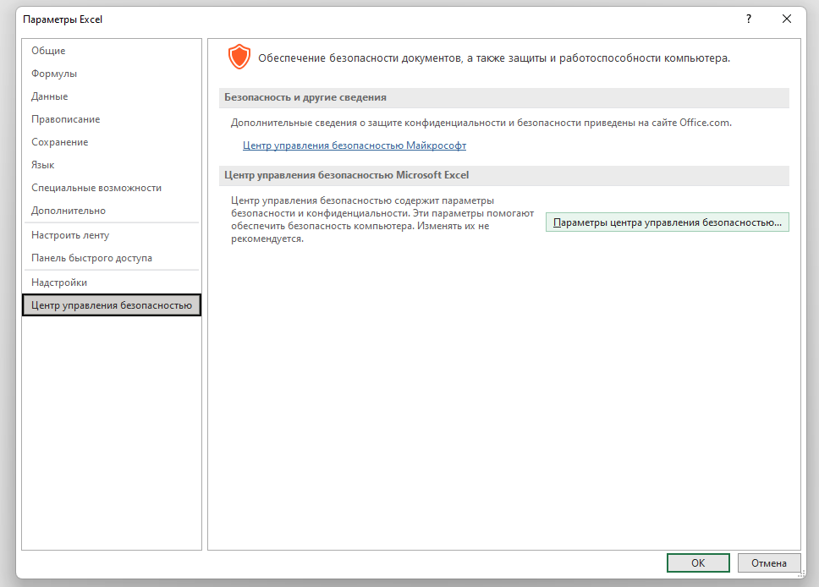

В открывшемся диалоговом окне во вкладке "Надстройки" убедитесь, что бы все галочки были сняты.

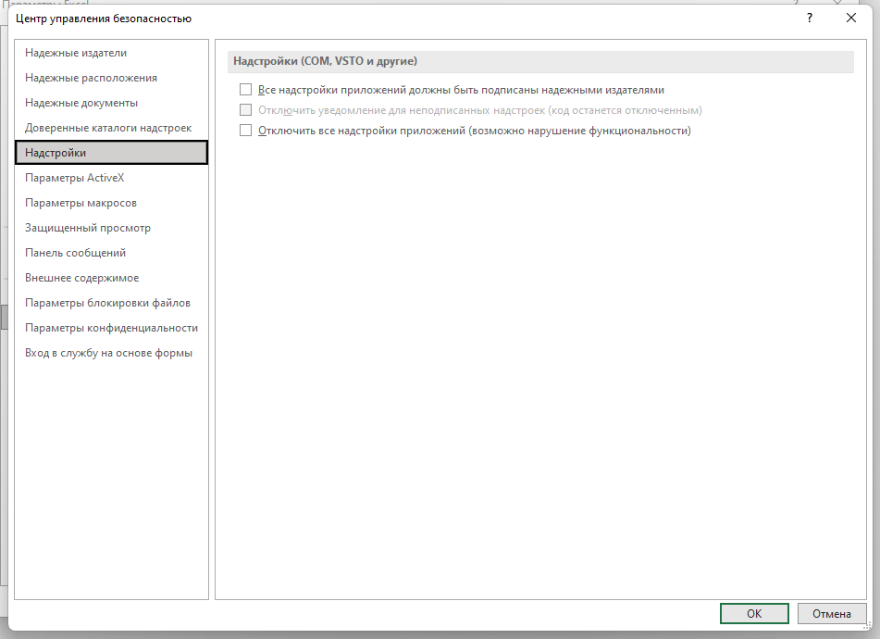

Во вкладке "Параметры макросов" выберите пункт "Отключить все макросы с уведомлением" и нажмите кнопку "ОК".

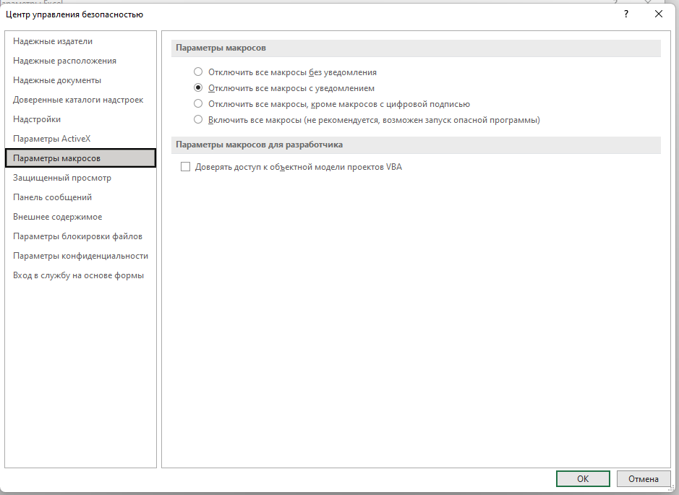

В диалоговом окне "Параметры Excel" так же нажмите кнопку "ОК".

Настройка MS Excel закончена. Можно подключать надстройку.

Алгоритм следующий:

1. Скачайте и сохраните у себя на компьютере файл надстройки (с расширением *.xlam). Место сохранения не имеет значение, **главное не менять место сохранения файла после подключения** к MS Excel.
2. Закройте все открытые копии MS Excel и все открытые файлы. Откройте MS Excel заново. Важно чтобы перед подключением была открыта всего одна копия MS Excel.
3. В левом верхнем углу нажмите зеленую кнопку "Файл" и в открывшемся меню выберите пункт "Параметры".
4. В открывшемся диалоговом окне слева выберите пункт "Надстройки" и во вкладке справа убедитесь, что в поле "Управление:" выбрано значение "Надстройки Excel" и нажмите кнопку "Перейти...".

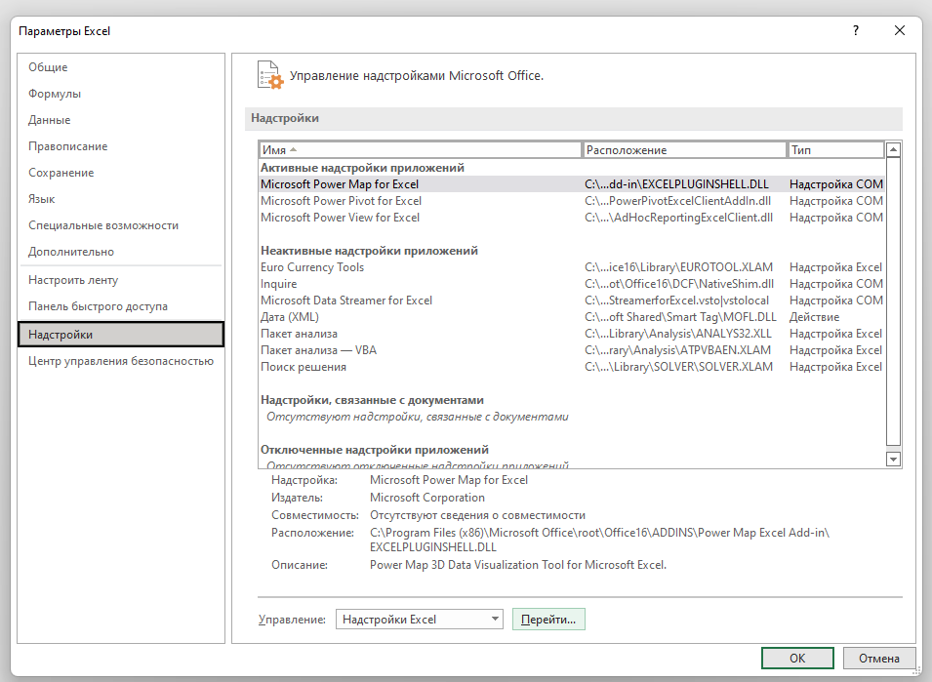

В открывшемся диалоговом окне "Надстройки" нажмите кнопку "Обзор". Затем выберите в соответствующей папке файл надстройки с расширением *.xlam и нажмите кнопку "ОК".

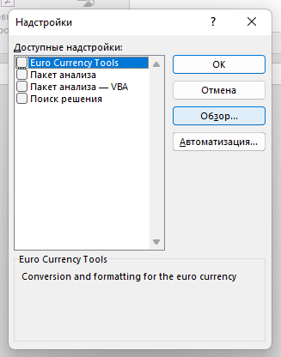

В диалоговом окне "Надстройки" в поле "Доступные надстройки" появится ваша надстройка, отмеченная галочкой, если так и произошло нажмите кнопку "ОК".

Диалоговое окно "Надстройки" закроется, а в главном меню появится новый пункт - меню подключенной надстройки (если конечно у нее есть меню).

Надстройка подключена. Таким же образом можно включить уже установленные надстройки.

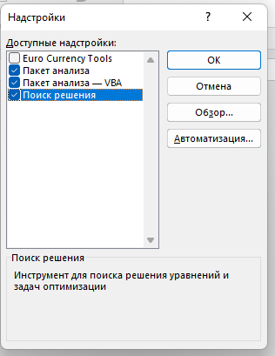

Для отключения ненужных плагинов можно сделать следующее:

В левом верхнем углу нажмите зеленую кнопку "Файл", затем выберите пункт "Параметры".

В открывшемся диалоговом окне слева выберите пункт "Надстройки" и во вкладке справа убедитесь, что в поле "Управление:" выбрано значение "Надстройки Excel" и нажмите кнопку "Перейти...".

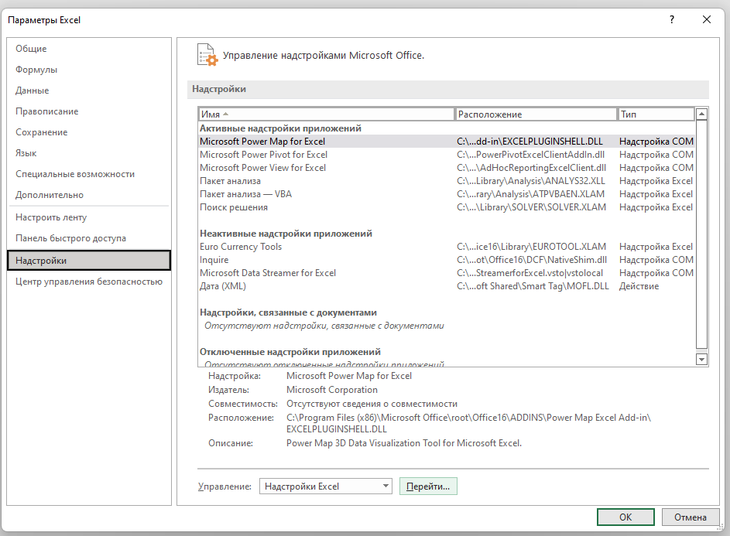

В открывшемся окне "Надстройки", снимите галочку с соответствующей надстройки и нажмите "ОК".

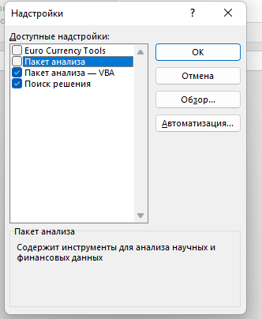

Надстройка будет отключена.

### Анализ «что если». Инструменты «Таблицы данных» и «Диспетчер сценариев».

Одной из наиболее привлекательных сторон программы Excel является возможность создания динамических моделей. В динамических моделях используются формулы, которые немедленно реагируют на изменение используемых в них исходных данных. Поэтому, если изменять значения в ячейках по какой-нибудь системе, а затем отслеживать получающиеся результаты в тех ячейках, в которых содержатся формулы, то будет выполняться один из видов анализа «что если». Анализ "что если" — это процесс поиска целевых значений в зависимости от входных параметров, которые можно регулировать или ответов, например, на следующие вопросы: "Что будет, если процентная ставка кредита поднимется до 7,5%?" или "Что будет, если мы поднимем цену на нашу продукцию на 5%?".

Таким образом, если ваш рабочий лист создан правильно, то, чтобы ответить на подобные вопросы, нужно только задавать новые значения и смотреть, что получается в результате расчетов. В программе Excel есть дополнительные полезные средства, которые помогут вам в проведении анализа "что если".

#### Пример анализа «что если».

Рассмотрим рабочий лист из файла примера 1 из материалов к лекции. На нем вы увидите модель для расчета ипотечной ссуды. Для того, чтобы получать выходные значения в ячейках внизу, необходимо просто корректно вводить значения в ячейки в верхней части.

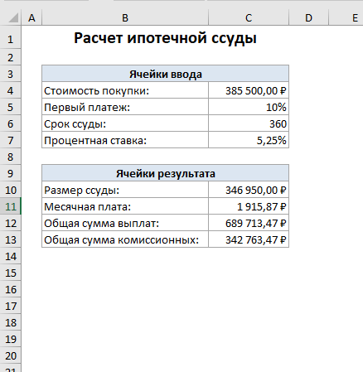

С помощью этого рабочего листа можно легко ответить на вопросы "что если", подобные следующим.

* Что если я смогу договориться о более низкой цене на недвижимость?
* Что если кредитор потребует 20% выплаты?
* Что если я смогу получить 40-летнюю ссуду?
* Что если процентная ставка снизится до 5,5%?

Вы можете получать ответы на все эти вопросы, просто помещая различные значения в ячейки диапазона С4:С7 и наблюдая за результатами в ячейках С10:С13. Естественно, что при вводе вы можете сразу задавать любое число исходных параметров.

На примере расчета ипотечной ссуды был продемонстрирован важный момент в подходе к проектированию рабочих таблиц. Любую рабочую таблицу всегда следует создавать так, чтобы обеспечить максимальную гибкость внесения в нее изменений. Пожалуй, одно из самых важных правил проектирования рабочих таблиц можно сформулировать так: Старайтесь не использовать в формулах жестко заданных значений. Вместо этого помещайте любые используемые в расчетах значения в отдельные ячейки, а в формуле используйте ссылки на них!

Жестко заданные значения - это использование в формуле обычных чисел или констант. Во всех формулах из приведенного выше примера используются ссылки на ячейки, а не сами конкретные значения. Например, можно было бы использовать значение 360 (срок погашения ссуды) в качестве аргумента функции ПЛТ, которая находится в ячейке С11.

*Функция ПЛТ - одна из*[*финансовых функций*](https://support.microsoft.com/ru-ru/office/%D1%84%D0%B8%D0%BD%D0%B0%D0%BD%D1%81%D0%BE%D0%B2%D1%8B%D0%B5-%D1%84%D1%83%D0%BD%D0%BA%D1%86%D0%B8%D0%B8-%D1%81%D0%BF%D1%80%D0%B0%D0%B2%D0%BA%D0%B0-5658d81e-6035-4f24-89c1-fbf124c2b1d8)*, возвращающая сумму периодического платежа для аннуитета (график погашения кредита, предполагающий выплату основного долга и процентов по кредиту равными суммами через равные промежутки времени) на основе постоянства сумм платежей и постоянной процентной ставки.*

*Ее синтаксис:*

*ПЛТ(ставка; кпер; пс; [бс]; [тип])*

*Аргументы функции ПЛТ описаны ниже.*

* ***Ставка****- Обязательный аргумент. Процентная ставка по ссуде.*
* ***Кпер****- Обязательный аргумент. Общее число выплат по ссуде.*
* ***Пс****- Обязательный аргумент. Приведенная к текущему моменту стоимость или общая сумма, которая на текущий момент равноценна ряду будущих платежей, называемая также основной суммой.*
* ***Бс****- Необязательный аргумент. Значение будущей стоимости, то есть желаемого остатка средств после последней выплаты. Если аргумент "бс" опущен, предполагается значение 0 (например, значение будущей стоимости для займа равно 0).*
* ***Тип****- Необязательный аргумент. Число 0 или 1, обозначающее, когда должна производиться выплата. Если 0 или пропущен – то в конце периода, если 1 – в начале периода.*

Использование ссылки на ячейку, а не фиксированной константы имеет два преимущества:

1. Проясняется, какое значение используется (оно не спрятано в формуле).
2. Упрощается внесение изменений: просто ввести в ячейку новое значение гораздо проще, чем редактировать формулу.

Все вышесказанное не является серьезной проблемой в случае, если используется только одна формула, но представьте, что будет, если значения определены в нескольких сотнях формул, разбросанных по всему рабочему листу.

Типы анализа «что если»

1. **Анализ "что если" вручную:** Введение новых значений во входные ячейки и наблюдение за тем, как изменяются результаты расчетов в ячейках с формулами. Метод основан на следующем принципе: есть одна или несколько ячеек для ввода информации, ссылки на которые используются в одной или нескольких ключевых ячейках с формулами. Вы изменяете информацию во входных ячейках и наблюдаете за результатами вычисления формул. Можно распечатать результат на бумаге или сохранить каждый сценарий в новой рабочей книге. Сценарий — это определенный набор данных, который находится в одной или нескольких входных ячейках. Проведение анализа "что если" вручную очень популярно. Большинство пользователей выполняют его именно таким образом и при этом часто даже не догадываются, что на самом деле они проводят анализ по принципу "что если". В этом методе, конечно, нет ничего плохого, но полезно знать, что существуют и другие возможности проведения подобного анализа.
2. **Таблицы данных**: Создание таблицы, в которой будут представлены результаты вычислений по формулам из выделенных ячеек, в зависимости от систематического изменения одной или двух ячеек. Таблица данных — это динамический диапазон результирующих ячеек, в котором по заданным формулам, зависящим от значений входных ячеек, выполняются определенные вычисления. Это довольно редко используемый инструмент, так как он имеет ряд ограничений:

* Одновременно можно анализировать расчетные данные только при изменении одного или двух исходных параметров.
* Процесс создания таблицы данных интуитивно не всегда понятен.
* При использовании таблицы данных с двумя входами можно проанализировать результаты расчетов, проведенных только по одной формуле. Для других формул потребуется создать дополнительные таблицы данных.
* Очень часто необходимо просмотреть результаты расчетов, проведенных только для нескольких определенных комбинаций входных параметров, а не всю таблицу данных.

Таблица данных может иметь одно или два выходных значений. Например, можно использовать этот инструмент для примера выше, чтобы рассчитывать только размер ссуды в виде таблицы для разных значений:

Откройте файл примера 1 для таблицы данных – там вы увидите заготовку таблицы для использования данной функции.

Строка 3 таблицы содержит ссылки на соответствующие ячейки с формулами. Например, в ячейке F3 содержится формула =С10, а в ячейке G3 — формула =С11. В строке 2 содержатся заголовки столбцов, которые не входят в состав таблицы данных. В столбце Е таблицы приведены все возможные варианты входных значений (процентных ставок), которые будут использованы при расчетах. Чтобы создать таблицу данных, выделите диапазон ячеек (в данном случае — Е3:112) и выберите команду Данные >> Прогноз >> Анализ “что-если” >> Таблица данных. В открывшемся диалоговом окне Таблица данных необходимо определить ячейку листа, в которую должны подставляться исходные данные.

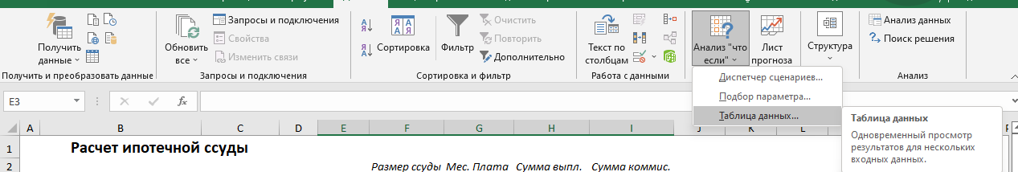

Поскольку все исходные данные находятся в столбце, а не в строке, поместите адрес или имя ячейки, в которую должны подставляться исходные данные, в поле «Подставлять значения по строкам в». Введите в данное поле С7 или щелкните на ячейке С7 на рабочем листе. Поле «Подставлять значения по столбцам в» диалогового окна «Таблица данных» в данном случае оставьте пустым.

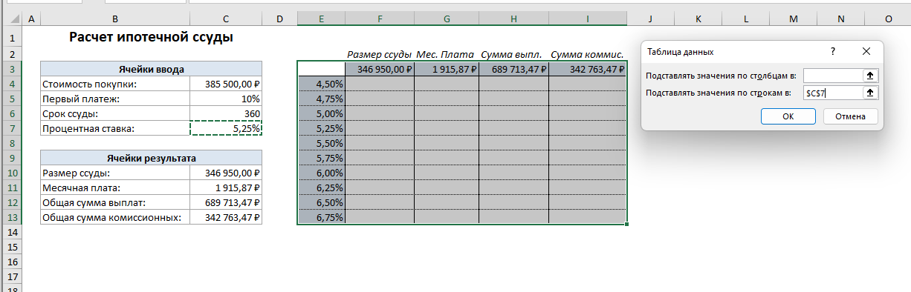

Щелкните на кнопке ОК, и Excel заполнит таблицу соответствующими результатами. 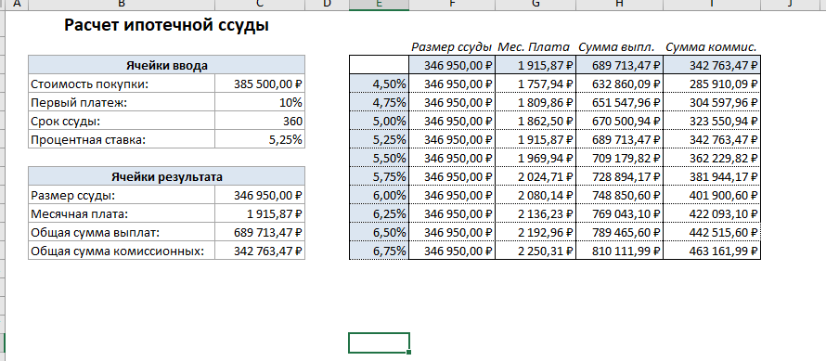

Более подробно можно прочитать об этом методе в источниках (1) (2) в списке литературы.

1. **Диспетчер сценариев**: Этот инструмент создает именованный сценарий и генерирует отчеты с использованием средств структуризации данных или сводных таблиц.

С помощью средства Диспетчер сценариев можно достаточно просто автоматизировать процесс выполнения анализа "что если" для различных моделей. С его помощью можно создать несколько наборов исходных данных (в терминологии средства Диспетчер сценариев они называются изменяемыми ячейками) для любого количества переменных и присвоить имя каждому набору. Затем по имени можно выбрать определенный набор данных, и Excel покажет результаты анализа этих данных на рабочем листе. Кроме того, можно создать итоговый отчет по сценариям, в котором будет показан результат подстановки различных комбинаций входных параметров. Итоговый отчет может быть представлен в виде обычного структурированного списка или в виде сводной таблицы.

#### Пример Использования инструмента «Диспетчер сценариев»

Откроем файл примера 2 из материалов к лекции. Там вы увидите простую производственную модель, на базе которой можно прогнозировать объем продаж выпущенных компанией изделий на текущий год.

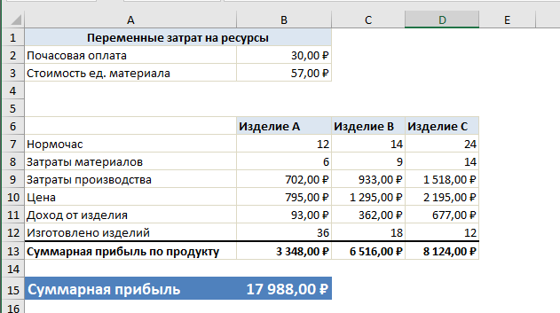

Он зависит от нескольких факторов, поэтому будут созданы три сценария – по одному для оптимистического, пессимистического и наиболее вероятного вариантов развития событий. Подробнее о видах прогноза можно прочитать [здесь](https://studopedia.ru/7_21984_prognozirovanie.html). После того как сценариям будут присвоены имена, можно будет легко переключаться между ними, выбирая соответствующие названия из списка. При этом Excel будет автоматически подставлять нужные исходные данные на рабочий лист и пересчитывать формулы.

Рабочий лист содержит две ячейки с исходными данными: стоимость нормо-часа (ячейка В2) и стоимость единицы материала (ячейка ВЗ). Компания производит три изделия, причем на производство каждого из них необходимо затратить разное количество материала и времени. В таблице вычисляются общая прибыль по каждому изделию (строка 13) и суммарная прибыль (ячейка В15). Правление компании пытается спрогнозировать суммарную прибыль на следующий год, но при этом будущие стоимости материалов и нормо-часа точно не известны.

Сценарии в таблице:

|  |  |  |
| --- | --- | --- |
| Сценарий | Стоимость нормо-часа | Стоимость единицы материала |
| Оптимистический прогноз | 30 | 57 |
| Пессимистический прогноз | 38 | 62 |
| Наиболее вероятный прогноз | 34 | 59 |

В оптимистическом сценарии стоимости нормо-часа и материалов наименьшие. В пессимистическом сценарии эти значения самые большие. В третьем сценарии, или в наиболее вероятном случае, используются некоторые промежуточные значения этих параметров (они определяются с учетом ряда факторов). Менеджеры должны готовиться к худшему, однако им также необходимо знать, что будет, если сработает оптимистический сценарий.

Доступ к средству «Диспетчер сценариев» можно получить с помощью команды Данные >> Прогноз >> Анализ “что-если” >> Диспетчер сценариев.

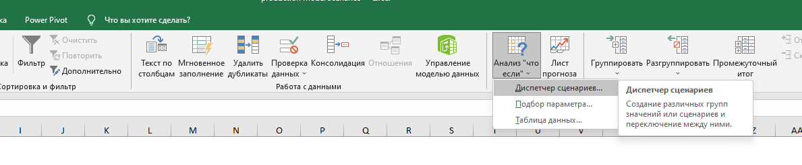После выбора этой команды откроется диалоговое окно «Диспетчер сценариев».

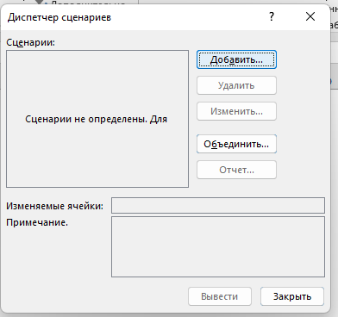

*При первом открытии в нем содержится сообщение, в котором сказано, что ни один сценарий не определен, и это не удивительно, ведь вы только начали. Как только будут добавлены новые сценарии, их названия появятся в этом диалоговом окне.*

Чтобы добавить сценарий, щелкните на кнопке «Добавить» диалогового окна «Диспетчер сценариев». Откроется диалоговое окно «Добавление сценария».

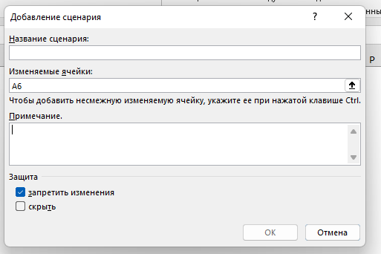

Это диалоговое окно состоит из четырех полей:

**Название сценария:** В этом поле для создаваемого сценария можно указать любое имя, которое покажется вам подходящим.

**Изменяемые ячейки:** Ячейки, в которых находятся исходные данные для сценария. Можно ввести в это поле абсолютный адрес ячейки или просто указать на нее. Если ячейке было присвоено имя, здесь его также можно ввести. Разрешается указывать несколько ячеек, причем они необязательно должны быть смежными. В каждом сценарии, которому присвоено имя, можно использовать одни и те же наборы изменяемых ячеек или разные изменяемые ячейки. Количество изменяемых ячеек для одного сценария ограничено числом 32.

*По умолчанию программа Excel помещает в это поле информацию о том, кто создал сценарий, а также дату его создания. Однако эту информацию можно отредактировать, добавить к ней новые данные или вовсе ее удалить. Если сценарию было присвоено подходящее имя, в больших комментариях нужды не будет. Тем не менее некоторые сценарии могут быть настолько сложными, что ввод дополнительных достаточно подробных комментариев будет весьма желателен как для его создателя, так и для всех тех, кто будет им пользоваться.*

**Защита:** Два флажка, которые позволяют защитить сценарий от изменений и скрыть его, можно активизировать только в том случае, если рабочий лист защищен и в диалоговом окне «Защита листа» (Главная >> Ячейки >> Формат >> Защитить лист) установлен флажок.

В этом примере нам нужно определить три сценария, которые приведены в таблице. Изменяемыми ячейками являются «Почасовая оплата» (ячейка В2) и «Стоимость ед. материала» (ячейка ВЗ).

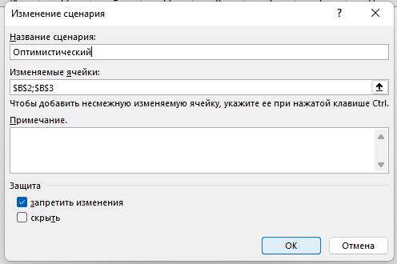

После заполнения полей диалогового окна «Изменение сценария» щелкните на кнопке ОК. В открывшемся диалоговом окне «Значения ячеек сценария» перечислены поля для всех изменяемых ячеек, которые были определены в предыдущем диалоговом окне. Введите значения для каждой ячейки сценария.

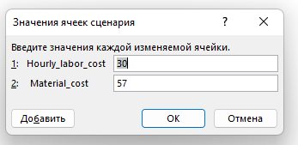

Щелкнув на кнопке ОК, вы вернетесь к диалоговому окну Диспетчер сценариев, в котором теперь будет отображаться имя созданного сценария.

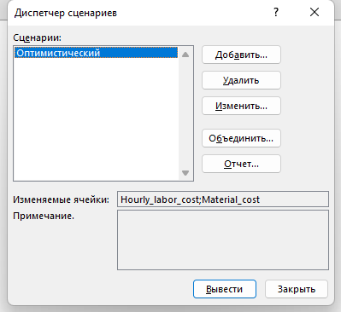

Если необходимо создать еще сценарии, щелкните на кнопке Добавить и повторите описанную выше последовательность действий.

Для пессимистического:

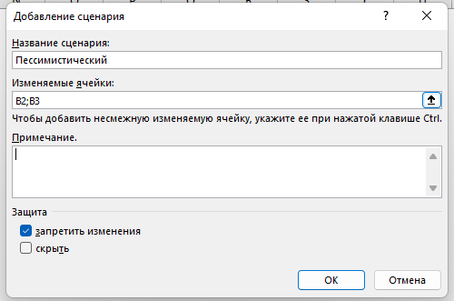

Значения:

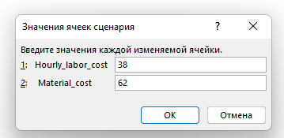

И наиболее вероятный прогноз:

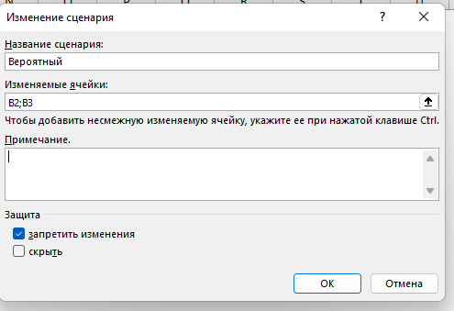

Значения:

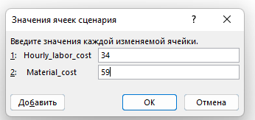

Окно сценариев:

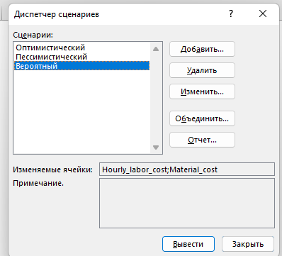

После определения всех сценариев вы вновь вернетесь к диалоговому окну «Диспетчер сценариев», в котором будут перечислены имена всех существующих сценариев. Выберите один из них, а затем щелкните на кнопке «Вывести».

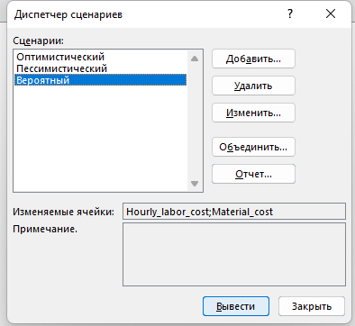

Excel подставит соответствующие значения в изменяемые ячейки, и на рабочем листе по данным сценария будут вычислены результаты.

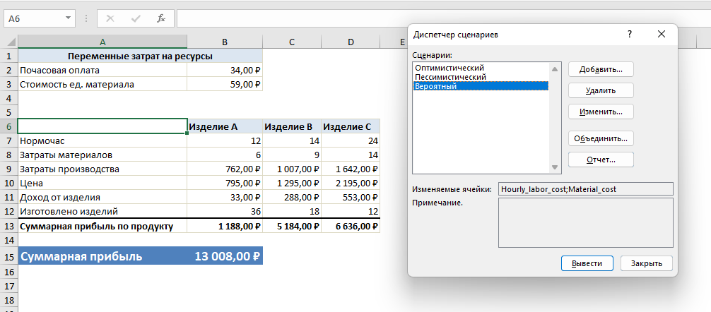

Создание отчета по сценарию

После создания сценариев можно сформировать на их основе итоговый отчет. В диалоговом окне «Диспетчер сценариев» щелкните на кнопке «Отчет». Откроется диалоговое окно «Отчет по сценарию».

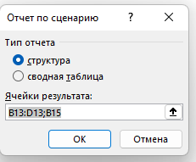

В этом окне можно выбрать один из двух типов отчета.

* **Структура:** Итоговый отчет будет иметь вид структурированной таблицы.
* **Сводная таблица**: Итоговый отчет будет иметь вид сводной таблицы.

Для простых случаев использования сценариев часто подходит обычный отчет в виде структурированной таблицы. Однако, если у вас много сценариев с различными ячейками результата, лучше использовать сводную таблицу, поскольку она предоставляет более гибкие возможности анализа данных. Также в диалоговом окне Отчет по сценарию нужно указать ячейки результата, в которых содержатся интересующие вас формулы. Для нашего примера выберите В13:D13 и В15. В отчете будут представлены значения каждого из исходных параметров и суммарная прибыль.



Excel создаст новый лист и поместит на него итоговую таблицу. Например, отчет созданный в результате выбора опции Структура:

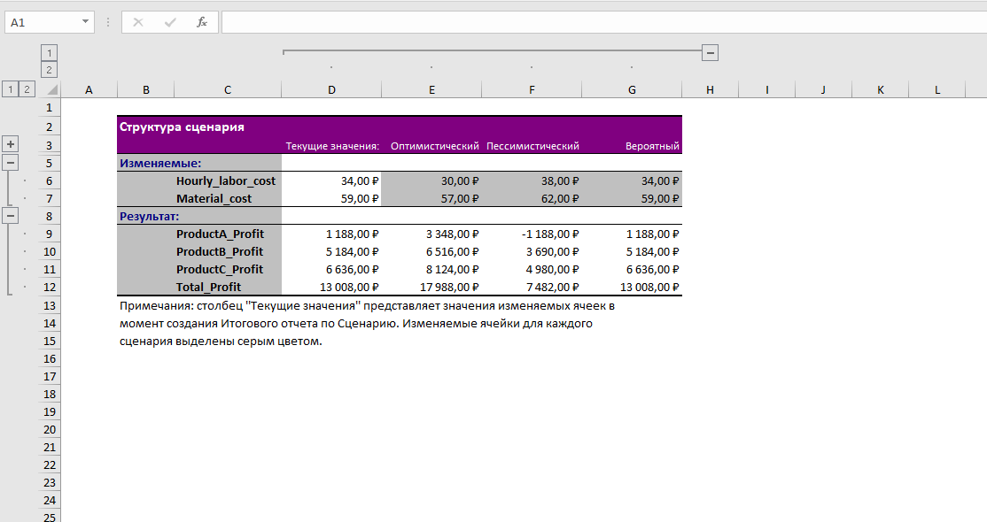

Если изменяемым ячейкам и ячейкам результата были присвоены имена, то в таблице будут использованы эти названия. В противном случае будут отображаться только адреса ячеек.

### Анализ данных: «Подбор параметра» и «Поиск решения»

Мы рассмотрели анализ «что если» - процесс исследования зависимости выходного результата от изменения исходных данных. Существует и обратный процесс - поиск исходных данных, которые при подстановке в формулы дают желаемые значения в ячейках результата.

Рассмотрим следующий типичный вопрос анализа "что если": "Каким станет общий доход, если объем продаж возрастет на 20%?". Если рабочий лист создан правильно, то, изменив значение в одной из ячеек, вы увидите, что получится в ячейке, содержащей значение дохода.

При выполнении процедуры подбора параметров используется противоположный подход. Если вы знаете, каким должен быть результат вычисления по формуле, то Excel подскажет вам значения одного или нескольких входных параметров, позволяющих получить нужный результат. Другими словами, вы можете задать вопрос, например, "Какой рост продаж необходим для получения дохода в 1 млн. 200 тыс. рублей?" В Excel для этого предусмотрены два соответствующих инструмента.

* Подбор параметра — это средство Excel определяет такое значение одной входной ячейки, которое обеспечивает получение желаемого результата в зависимой ячейке (ячейке результата).
* Поиск решения — это средство позволяет подобрать такие значения в нескольких входных ячейках, которые требуются для получения желаемого результата. Более того, можно накладывать ограничения на входные данные, поэтому здесь можно получить решение (если оно существует) для многих практически важных задач.

Подбор параметра

Выполнить процедуру подбора параметров для одной ячейки довольно просто. Программа Excel отыскивает такое значение во входной ячейке, которое дает желаемый результат в выходной ячейке с формулой. Наилучший способ понять принцип его работы — разобраться в приведенном ниже примере.

Откроем пример 1 из материалов лекции, где находится таблица для расчета ипотечной ссуды.

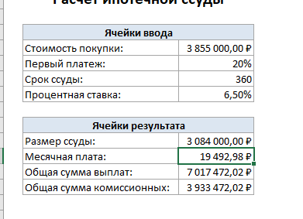

Предположим, что вы хотите купить себе новый дом. Вам известно, что в месяц вы в состоянии погашать не больше 18000 рублей взятой ссуды. Вы также знаете, что кредитор даст вам ссуду под фиксированный процент (скажем, 6,5%), рассчитывая на то, что за определенное время вы погасите 80% ссуды (т.е. первоначальный взнос составляет 20%). Вопрос заключается в том, какова максимальная стоимость покупки, которую вы себе можете позволить. Другими словами, какое значение должно быть в ячейке С4, чтобы результат в ячейке С11 равнялся 18000 рублей? Один способ решения — изменять значения в ячейке С4 до тех пор, пока значение в ячейке С11 не станет равным 18000. Более эффективный способ — позволить программе Excel найти желаемый ответ.

Требуемый ответ мы получим чуть позже, а сейчас введем в ячейки рабочего листа (или убедимся, что они там есть) те значения, которые нам известны и необходимы для получения правильного ответа.

1. Введите 20% в ячейку С5 (процент первого взноса).
2. Введите 360 в ячейку С6 (срок погашения ссуды — количество месяцев).
3. Введите 6,5% в ячейку С7 (процентная ставка).
4. 

Далее выберите команду Данные >> Прогноз >> Анализ «что-если» >> Подбор параметра, чтобы открыть диалоговое окно «Подбор параметра».

Необходимо получить значение 18000 в ячейке С11, изменяя значение в ячейке С4. Можно ввести эту информацию в диалоговое окно «Подбор параметра» либо непосредственно набрав адреса ячеек с клавиатуры, либо щелкнув мышью на нужных ячейках.

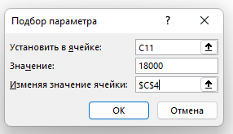

Чтобы начать процесс подбора параметра, щелкните на кнопке ОК.

Меньше, чем через секунду Excel объявит, что решение найдено, и выведет окно «Результат подбора параметра».

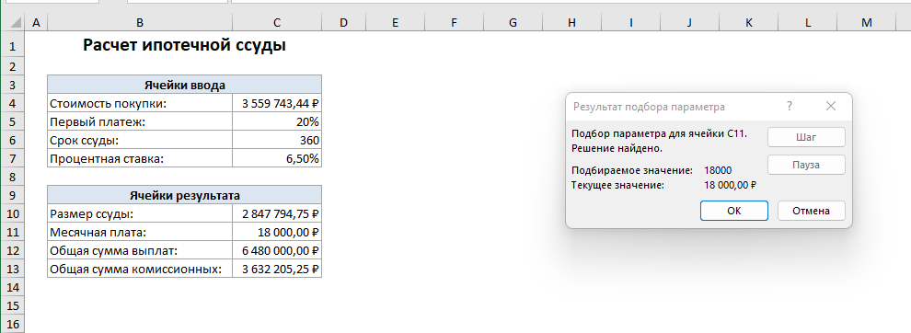В этом окне отобразятся подбираемое значение и значение, предложенное Excel. В данном случае программа нашла точное значение.

В ячейке С4 рабочего листа теперь будет находиться искомое значение (3 559 743,44). Взяв в кредит 80% этой суммы (2 847 794,75 руб., как указано в ячейке С10), в месяц вы должны будете погашать 1 800р. На данном этапе у вас есть две возможности.

* Щелкнуть на кнопке ОК, чтобы заменить прежнее значение найденным. Сделав это, позднее можно будет воспользоваться кнопкой «Отменить», чтобы вернуться к первоначальному значению.
* Щелкнуть на кнопке «Отмена», чтобы вернуть рабочий лист в исходное состояние (т.е. до выбора команды «Подбор параметра»).

К сожалению, Excel не всегда может найти значение, дающее нужный результат, поскольку решения иногда просто не существует. В таком случае в окне Результат подбора параметра отобразится соответствующее сообщение об этом факте.

Возможна и другая ситуация: программа сообщает, что не может найти решения, но вы точно знаете, что оно существует. В таких случаях попробуйте выполнить следующее.

* Заменить содержимое подбираемой ячейки (поле Изменяя значение ячейки в диалоговом окне Подбор параметра) значением, более близким к решению, а затем выбрать команду еще раз.
* Изменить значение параметра Предельное число итераций, которая расположена на вкладке Формулы диалогового окна Параметры Excel. Увеличение числа итераций повысит вероятность нахождения нужного решения.
* Еще раз проверить формулы и убедиться, что значение в выходной ячейке действительно зависит от значения в выбранной входной ячейке.

Средство Подбор параметра Excel, несомненно, является полезным инструментом, однако имеет определенные ограничения. Например, оно может найти значение только для одной изменяемой ячейки и выдает только одно решение.

Поиск решения

В Excel предусмотрен еще один мощный инструмент — средство Поиск решения, которое позволяет расширить процедуру подбора параметра следующим образом:

* Указывать несколько изменяемых ячеек.
* Задавать ограничения на значения в изменяемых ячейках.
* Находить решение, при котором значение в определенной ячейке рабочего листа достигает максимума или минимума.
* Получать несколько решений задачи.

Хотя рассмотренная выше процедура подбора параметра — относительно простая операция, процедуру поиска решения использовать гораздо сложнее. Фактически надстройка Поиск решения является одним из самых сложных (и способных вызвать разочарование) средств Excel и поэтому требует повышенного внимания и определенных усилий. В связи с этим на практике большинство пользователей Excel не применяют это средство. Тем не менее многие пользователи полагают, что овладение этим мощным средством стоит времени, затраченного на его изучение.

Задачи, которые в наибольшей степени подходят для применения процедуры поиска решения, должны удовлетворять следующим перечисленным ниже условиям:

1. Значение в целевой ячейке должно зависеть от других ячеек и формул. Как правило, средство «Поиск решения» является подходящим инструментом в том случае, когда требуется найти такие значения исходных параметров, при которых значение в целевой ячейке будет максимальным, минимальным или заранее определенным числом.
2. Целевая ячейка должна зависеть от группы ячеек, которые называются изменяемыми ячейками. Именно в этих ячейках значения необходимо подобрать так, чтобы получить желаемый результат в целевой ячейке.
3. Решение (значения изменяемых ячеек) должно находиться в определенных пределах или удовлетворять определенным ограничениям. После соответствующей подготовки рабочего листа процедуру поиска решения можно использовать для подбора значений в изменяемых ячейках и получения в целевой ячейке нужного результата, который удовлетворяет всем установленным вами ограничениям.

#### Пример для «Поиска решения»

Откроем файл примера 3 из материалов к лекции. Там вы увидите рабочий лист, с помощью которого можно вычислить прибыль от продажи трех видов продукции. В столбце В отображено количество по каждому изделию, в столбце С — доход от продажи единицы изделия. В столбце D содержатся формулы, по которым вычисляется доход от продажи каждого вида товара путем умножения их количества на прибыль от продажи единицы изделия.

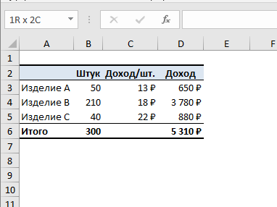

Можно предположить, что наибольшую прибыль от продажи единицы продукции дает изделие С. Следовательно, можно принять вполне логичное решение — изготавливать только изделие С, причем в максимальных количествах. Если бы на самом деле все было так просто, то такое мощное средство, как процедура поиска решения, не потребовалось бы. Но, как и в большинстве случаев, есть несколько ограничений, которые компании приходится учитывать.

* Общий объем производства не может быть более 300 единиц изделий в день.
* Компании нужно произвести 50 единиц изделия А для выполнения существующего заказа.
* Компании нужно произвести 40 единиц изделия В для выполнения планового заказа.
* Поскольку сбыт изделий С относительно небольшой, в день может быть изготовлено не более 40 единиц этого изделия.

Эти четыре ограничения приближают данную задачу к реальности и делают ее более сложной. По сути, это идеальная задача для выполнения процедуры поиска решения. Вот основные этапы выполнения процедуры поиска решения.

1. Введите на рабочий лист исходные данные и формулы. Убедитесь в том, что ячейки логично отформатированы; например, если дробных значений товара быть не может, примените ко всем ячейкам, в которых содержатся данные об этом товаре, формат целых чисел, чтобы они отображали только целые значения. *Пример уже отформатирован и удовлетворяет этому условию.*
2. Выберите команду Данные >> Анализ >> Поиск решения.

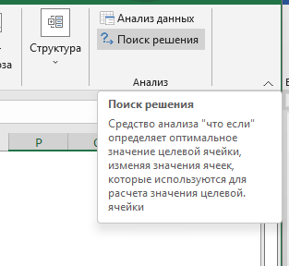

Откроется диалоговое окно «Параметры поиска решения».

В этом диалоговом окне укажите целевую ячейку. *В этом примере целевой ячейкой является D6, в которой вычисляется общая прибыль по трем видам изделий. Поскольку наша цель — максимизировать значение в этой ячейке, установите переключатель «До» в положение «Максимум».*

1. Укажите диапазон, который содержит изменяемые ячейки. *В нашем случае это диапазон ВЗ:В5.*
2. Задайте ограничения. *Первое ограничение — общий объем продукции должен быть равен 300 единицам изделий. Введите адрес ячейки В6, выберите в раскрывающемся списке операторов значение "меньше или равно" (<=) и введите в поле Ограничение значение 300. Введите другие ограничения в соответствии со списком.* *Они указаны на скриншоте: не менее 50 единиц продукции А ($B$3 >= 50), не менее 40 единиц продукции B ( $B$3 >= 40) и производство продукции С не более 40 единиц в день ($B$5 <= 40).*

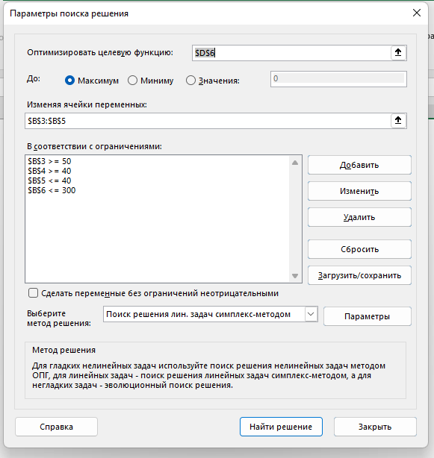

1. При необходимости измените параметры выполнения процедуры поиска решения. *Выберите вариант Поиск решения лин. задач симплекс-методом.*
2. Щелкните на кнопке Найти решение и предоставьте возможность процедуре поиска решения выполнить поставленную задачу.

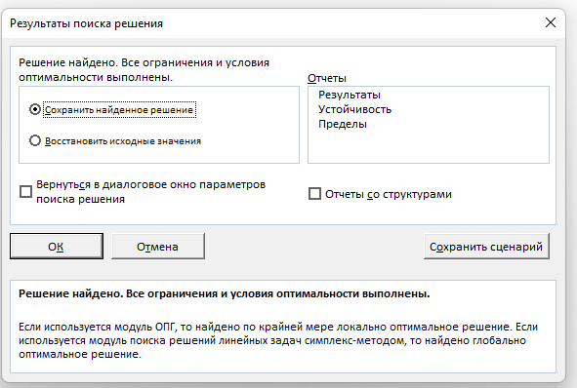

В данный момент вам предоставлена возможность выбрать один из предлагаемых вам вариантов дальнейших действий.

* Заменить исходные значения в изменяемых ячейках теми, которые были найдены в результате решения задачи.
* Восстановить исходные значения в изменяемых ячейках.
* Создать какой-либо или сразу все три отчета о процедуре поиска решения.
* Щелкнуть на кнопке Сохранить сценарий для сохранения решения в виде сценария, который затем можно будет использовать в средстве Диспетчер сценариев.

Раздел Отчеты диалогового окна Результаты поиска решения позволяет выбрать любой или сразу все три необязательных отчета, при этом каждый отчет будет создан на новом рабочем листе с соответствующим именем.

Составим отчет «Результаты».

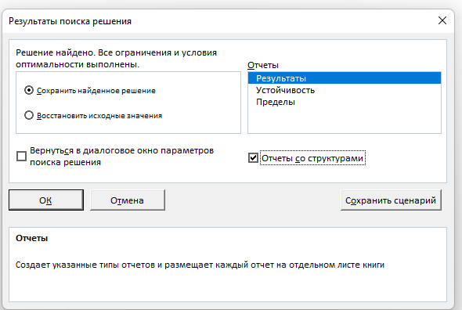

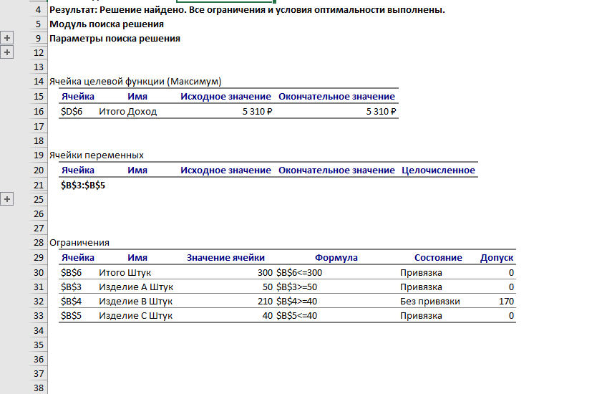

В разделе Ограничения отчета три из четырех ограничений имеют состояние Привязка. Это означает, что ограничения приняты и для дальнейшего изменения значений возможности нет.

На приведенном выше простом примере проиллюстрирована работа средства Поиск решения. На самом деле конкретно эту задачу можно было бы гораздо быстрее решить вручную. Но так, конечно, случается не всегда.

### Обзор: «Пакет анализа»

Надстройка «Пакет анализа» — это средство, обеспечивающее доступ к большому набору аналитических процедур, которые не встроены непосредственно в саму программу Excel. Эти аналитические инструменты предоставляют большой набор возможностей, которые могут оказаться полезными для самой широкой аудитории пользователей, в частности для решения задач, связанных с научными исследованиями, инженерным делом и образованием, не говоря уже о связанных с финансами и предполагающих расширение стандартных возможностей электронных таблиц.

Ниже представлен список всех типов анализа, которые можно проводить с помощью средств надстройки «Пакет анализа». Подробное изучение этих методов выходит за рамки этого курса, но Вы можете самостоятельно изучить их, используя источники из списка литературы.

* Дисперсионный анализ
* Корреляционный анализ
* Ковариационный анализ
* Описательная статистика
* Экспоненциальное сглаживание
* Г-тест
* Анализ Фурье
* Гистограмма
* Скользящее среднее
* Генерация случайных чисел
* Ранг и персентиль
* Регрессия
* Выборка
* t-тест (три вида)
* z-тест

Как видите, эта надстройка добавляет в Excel много новых возможностей. Однако предлагаемые процедуры имеют некоторые ограничения, поэтому в определенных случаях для более успешного проведения серии вычислений лучше будет создать собственные формулы.

Чтобы использовать инструмент «Пакет анализа», во вкладке Данные найдите панель «Анализ» и кликните на «Анализ данных». 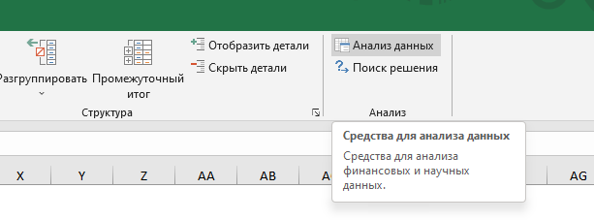Затем выберите нужный инструмент.

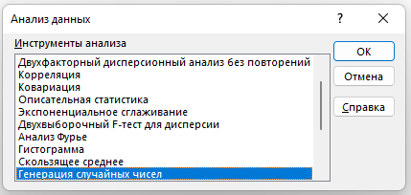

### Выводы

На этом уроке мы познакомились надстройками и инструментами анализа данных в MS Excel.

Исходя из полученных знаний и опыта можно сделать следующие выводы:

* Excel имеет возможность загружать, создавать и подключать надстройки, позволяющие расширить его функции. Это позволяет максимально оптимизировать работу с данным табличным процессором.
* Excel имеет большой набор собственных предустановленных настроек, позволяющий решать задачи анализа данных и оптимизации на любом уровне.
* Эти инструменты нужно применять, когда в этом возникает необходимость – ввиду их сложности. Бывают случаи, когда намного более простым решением является создание формул без использования надстроек для анализа данных.

# В следующей лекции:

Мы подробнее познакомимся с возможностями макросов и их применением. Изучим основы языка Visual Basic for Applications (VBA) для разработки макросов.

# Список литературы

1. **Александер, Майкл, Куслейка, Ричард и Уокенбах, Джон.** *Excel 2019. Библия пользователя.* Москва, Санкт-Петербург : ДИАЛЕКТИКА, 2019. стр. 1136. 978-5-907144-44-6.

2. **Винстон, Уэйн.** *Бизнес-моделирование и анализ данных: решение актуальных задач с помощью Microsoft Excel.* [перев.] Ю. Бочина. 5. Санкт-Петербург : Питер, 2019. стр. 864. Microsoft. 978-5-4461-1339-2.

3. **Руководство пользователя Microsoft Excel. [В Интернете] https://support.microsoft.com/ru-ru/excel.**

**4. Павлов, Николай. *Excel - готовые решения. Бери и пользуйся!* 2014. стр. 382. 978-5-519-01837-1.**

**5. Пакет анализа: руководство. [В Интернете] https://support.microsoft.com/ru-ru/office/%D0%B8%D1%81%D0%BF%D0%BE%D0%BB%D1%8C%D0%B7%D0%BE%D0%B2%D0%B0%D0%BD%D0%B8%D0%B5-%D0%BF%D0%B0%D0%BA%D0%B5%D1%82%D0%B0-%D0%B0%D0%BD%D0%B0%D0%BB%D0%B8%D0%B7%D0%B0-6c67ccf0-f4a9-487c-8dec-bdb5a2cefab6.**